Тести Romer Labs для визначення ГМО

Аналіз генетично-модифікованих організмів відповідно до чинного законодавства можна проводити спираючись на аналіз ДНК (ДСТУ ISO 21569:2008 Продукты пищевые. Методы анализа для обнаружения генетически модифицированных организмов и полученных из них продуктов. Методы, основанные на качественном определении нуклеиновых кислот, ДСТУ ISO 21570:2008 Продукты пищевые. Методы анализа для обнаружения генетически модифицированных организмов и полученных из них продуктов. Методы, основанные на количественном определении нуклеиновых кислот (ІSO 21570:2005, ІDT)ДСТУ ISO 21571:2008 Продуктыпищевые. Методы анализа для обнаружения генетически модифицированных организмов и полученных из них продуктов. Экстракция нуклеиновых кислот (ІSO 21571:2005, ІDT) або протеїнів (ДСТУ ISO 21572:2006 Продукты пищевые. Методы анализа, применяемые для определения генетически модифицированных организмов и получаемых из них продуктов. Методи, що ґрунтуються на аналізі протеїну (ISO 21572:2004, IDT).

Визначення за допомогою ПЛР відбувається за рахунок виявлення специфічної ДНК, на пошук якої спрямована та чи інша тест-система, або набір праймерів. Перелік специфічних послідовностей за якими проводиться пошук ГМО дуже широкий. Раніше для виявлення більшості комерційних сортів генетично-модифікованих рослин достатньо було виявляти класичні послідовності промотору 35S (вірусу мозаїки цвітної капусти) та термінатору NOS (нопалінсинтази), на виявлення цих конструкцій спираються чинні ДСТУ. На теперішній час виявляти такі генетичні конструкції не достатньо оскільки багато компаній при розробці нових сортів ГМ рослин використовують абсолютно інші генетичні конструкції. Так для повного якісного аналізу на наявність ГМ конструкцій необхідно перевіряти багато типів генетичних елементів, а для кількісного аналізу використовувати набори, що виявляють тільки кількісний вміст промотору 35S не достатньо. Для кількісного аналізу потрібно використовувати набори, що виявляють вміст окремих ліній ГМ рослин. Вартість якісного та кількісного аналізу при повному аналізі є високою.

Альтернативний метод аналізу за допомогою іммуно-хроматографічних тестів (т.з. тест-смужок) дозволяє швидко ідентифікувати наявність чужорідного білку в зразках. Якщо кількість генетичних конструкцій дорівнює кількості ліній ГМ рослин, то кількість білків, що експресуються в цих рослинах обмежена. Так, наприклад, для виявлення ГМ сої достатньо виявити лише 2 протеїни (зазвичай достатньо 1), для кукурудзи 8 протеїнів (або 2 найпоширеніші), для ріпаку 2 протеїни.

Найчастіше в Україні виявляються лінії , що містять гени стійкості до гербіцидів, це лінії RoundupReady та LibertyLink. Тест-смужки, які широко використовуються в Україні дозволяють виявляти вміст ГМ зерна з чутливістю до 0,1%, що абсолютно достатньо для впевненого виключення негативних зразків з подальшого аналізу. Всі зразки в яких за допомогою тест-смужок виявляють ГМО далі направляються на аналіз за допомогою ПЛР для підтвердження та визначення концентрації. Використання спеціальних буферних розчинів для екстракції ГМ протеїнів в поєднанні з використанням спеціальних рідерів дозволяє усунути людський фактор в оцінюванні результатів іммуно-хроматографічних тестів (тест-смужок) та дозволяє отримати індикативний напів-кількісний результат, що визначається в діапазоні вмісту ГМО у відсотках, наприклад діапазон від 1% до 2%, 1,53%.

Слід зауважити, що подібна невизначеність характерна і для методу ПЛР, оскільки результат двох паралельних аналізів може відрізнятись до 2 разів, але не більше.

Тест-смужки *AgraStrip®* від RomerLabs мають найкращу репутацію у світі та в Україні. Для виявлення вмісту ГМО в зернових використовуються спеціальні високочутливі тест-смужки *AgraStrip®*TraitCheck, що можуть виявляти до 1 ГМ зерна на 1000 не ГМ зерен. Як вже зазначалось використання таких тестів передбачено в ДСТУ 21572:2006, а процедура використання розроблена виробником.

В Україні їм довіряють понад 150 компаній, серед яких Укрелеваторпром, Бунге, СЖС Україна, А.Т.К., Миронівський Хлібопродукт та інші.

# C:\Users\uapft\Downloads\AgraStrip_GMO_Presentation_92833.jpgПерелік компаній-розробників ГМ рослин, що використовують тести Romer Labs AgraStrip® для ідентифікації ГМ рослин:

* Bayer Cropscience
* Monsanto
* BASF Plant Science
* Dow Agrosciences
* Pioneer Hi-Bred International
* Syngenta Seeds – RTP
* Wyffels Hybrid, Inc.

# Особливості наборів Ромер Лабс:

* *Набори Rоmer містять індикатор вологості в тубах.*
* *Набори Rоmer можуть зберігатися за кімнатної температури.*
* *Тести Rоmer дозволяють економити значні кошти на виключенні негативних зразків*
* *RomerLabs гарантує абсолютну неможливість хибно-негативного результату*
* *Тести Rоmer покриваютьповний спектр ГМ білків*
* *Тест-смужки RomerLabsAgraStrip® перевірені та рекомендовані USDA/GIPSA для використання у хлібних інспекціях Сполучених Штатів Америки.*
* *Тест-смужки AgraStrip® рекомендуються європейською арбітражною лабораторією EUROFINS як альтернатива ПЛР-РЧ.*

# Перевагами тестів AgraStrip® ГМО TraitChek та SeedChek від Rоmer Labs є:

**Швидкість** Лише 1-5 хвилин для аналізу

**Можливістьархівування** Смужки можуть бути заархівовані якщо відрізати поглинаючі подушечки

**Простота у використанні** Екстракція проста і не потребує стадії очистки

**Дешевизна** Широкий вибір форматів аналізу

**Чутливість** Дуже низький поріг чутливості до 0.05% ГМО

**Стабільність** Строк придатності більше 12 місяців (окрім LL для кукурудзи – 6 місяців)

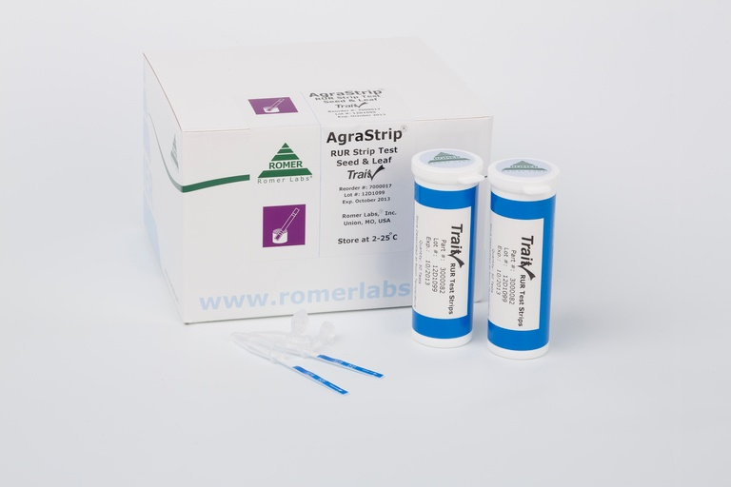

Цікавим і перспективним є застосування тест-смужок Romer Labs AgraStrip SeedChek для контролю посівного матеріалу та рослин у стадії вегетації на предмет вмісту генетичних модифікацій власниками та уповноваженими особами на місці без втрати часу і з урахуванням особливостей місцевості і оточення.

# Теоретичні засади

Найважливіші сільськогосподарські культури часто бувають генетично модифіковані шляхом введення в ДНК-послідовність рослин ДНК-матеріалу, взятого від сторонніх організмів, щоб рослини набули нові властивості, які зазвичай не виникають у природі, такі як стійкість до гербіцидів або комах. Насіння, отримані від ГМО-рослин, також успадкують ці зміни.

В даний час культивуються в основному чотири генетично модифіковані культури: соя, кукурудза, бавовна і ріпак. У 2004 році ГМО-культури становили 26% світових посівних площ (51%, 12%, 24% і 15% посівних площ сої, кукурудзи, бавовни і ріпаку відповідно).

У світовому обсязі продажів цих культур і їх основних похідних домінують матеріали геномодифікованого походження (90% торговельного обороту сої, 80% кукурудзи, 70% олійного ріпаку та 45% насіння бавовни, включаючи змішані з ГМО та не-ГМО матеріали). Незважаючи на те, що більшість соєвих бобів і їх основних похідних, споживаних в Європейському Союзі, мають імпортне походження, переважна частина споживаної кукурудзи, ріпаку та насіння бавовни, вироблені на внутрішньому ринку (в основному не-ГМО).

Попит на випробування на ГМО виходить з бажання довести відсутність ГМО в продуктах з маркуванням "без ГМО", з одного боку, і, з іншого боку, бажання контролювати походження продукту і отримувати ліцензійні відрахування за ГМО продукти.

У наступному списку перераховані основні протеїни (які були отримані в результаті генетичної модифікації) та відповідні їм характеристики і торгові назви. Ми пропонуємо тест-системи для імунохроматографічного аналізу і ІФА на всі ці нові генетичні ознаки.

Протеїн CP4 EPSPS

Експресія трансгенного протеїна CP4 EPSPS в рослинах виражається в їх стійкості до гербіцидів Roundup ®. Roundup ® - це гербіциди широкого спектру дії для боротьби з бур'янами. Кукурудза з цим генетичним ознакою продається під торговою назвою Roundup Ready ®.

Протеїн CSPB

Протеїн холодового шоку В, внесено компанією Монсанто в лінію MON87460 для підвищення морозостійкості.

Протеїн Bt-Cry1F

Експресія трансгенного протеїна Bt-Cry1F в рослинах виражається в їх стійкості до шкідників. Кукурудза з цим генетичним ознакою продається під торговою назвою Herculex ®.

Протеїн Bt-Cry34Ab1

Експресія трансгенного протеїна Bt-Cry34Ab1 в рослинах виражається в їх стійкості до комах. Кукурудза з цим генетичним ознакою продається під торговою назвою Herculex ® RootWorm.

Протеїн Bt-Cry9C

Експресія трансгенного протеїна Bt-Cry9C в рослинах виражається в їх стійкості до європейського кукурудзяного метелика та переносимості гербіциду фосфінотріцину. Кукурудза з цим генетичним ознакою отримала торгова назва StarLink ®. Є повідомлення про потенційну алергенність Cry9C. Тому кукурудза StarLink ® заборонена для продажу.

Білки Bt-Cry1Ab/1Ac

Експресія трансгенного протеїна Bt-Cry1Ab виражається в стійкості до європейського кукурудзяного метелика. На ринку представлена ​​кукурудза з цією генетичною ознакою, отримана різними способами, яка, відповідно, продається під різними торговими марками, в тому числі YieldGard ® Corn Borer, Bollgard ® (BG), NaturGard ™ (E176), Knockout ™ (E176) і Bt -Xtra ™.

Протеїн eCry3.1Ab

Внесено компанією Syngenta в кукурудзу для забезпечення стійкості до комах. Така кукурудза має торгову назву Duracade®.

Протеїн Bt-Cry3Bb1

Експресія трансгенного протеїна Bt-Cry3Bb1 в рослинах виражається в їх стійкості до злакових кореневого черв'якові. Кукурудза з цим генетичним ознакою має торгову назву YieldGard ® RootWorm.

Протеїни Bt-Cry3Bb1 і Bt-Cry1Ab

Експресія трансгенного протеїна Bt-Cry3Bb1 в рослинах виражається в їх стійкості до злакових кореневого черв'якові. Експресія трансгенного Протеїна Bt-Cry1Ab виражається в стійкості до європейського кукурудзяного метелика. Кукурудза з цими двома генетичними ознаками (трансформаційне подія MON863 і MON810) має торгову назву YieldGard ® Plus.

Протеїн Bt-Cry2Ab

Експресія трансгенного протеїна Bt-Cry2Ab в рослинах виражається в їх стійкості до чешуекрилим шкідників, включаючи, але не обмежуючись, совку бавовняну, рожевого коробкового хробака, тютюнову листовійки. Бавовна з цим генетичним ознакою має торгову назву Bollgard ® II.

Протеїн PAT

Експресія трансгенного протеїна PAT в рослинах виражається в їх переносимості гербіциду фосфінотріцину, особливо глюфосіната амонію. Він часто використовується в якості маркера генетичної трансформації. Кукурудза, канола, бавовна, цукровий буряк і рис з цією генетичною ознакою продаються під торговою маркою Liberty-Link ™.

Протеїн Vip3A

Експресія трансгенного протеїна Vip3A в рослинах виражається в їх стійкості до жорсткокрилих шкідників. Кукурудза і бавовна з цим генетичним ознакою продаються під торговими марками VipTera ™ і VipCot ™.

Протеїн PMI

Протеїн ізомерази фосфоманнози (PMI) експресується завдяки гену, взятому від E.coli, і часто використовується в якості генетичного маркера ГМО продуктів. Цей ген був впроваджений в кукурудзу, пшеницю та інші культури і продається під торговою маркою Positech ®.

# Для аналізу ГМ рослин використовуються референсні та експрес-методи.

Референсним методом випробування на ГМО є полімеразна ланцюгова реакція (ПЛР), яку зазвичай проводять у добре обладнаних лабораторіях рутинного аналізу, таких як аналітичні лабораторії Romer Labs. Ці аналізи включають якісні методи скринінгу ДНК, а також високоточні кількісні визначення окремих ГМО (ідентифікацією ДНК) в різних харчових продуктах і кормах, наприклад в партіях зерна і перероблених харчових продуктах.

На ринку експрес-тестів на ГМО представлені також швидкі методи випробувань, такі як тест смужки **AgraStrip ® GMO TraitChek ™.** Ці тест-смужки призначені для проведення випробувань в польових умовах, хоча вони можуть застосовуватися і в лабораторіях. Швидке виявлення геномодифікованого протеїна в необроблених агропродуктах і кормах має важливе значення для прийняття рішень в ланцюзі постачань харчових продуктів і кормів. Ці тест-смужки можна досліджувати за допомогою рідера AgraVision ™, щоб отримати напівкількісний результат аналізу ГМО в партії зерна.

# Перелік протеїнів що можна аналізувати за допомогою тест-полосок Ромер Лабс в різних культурах

|  |  |  |  |  |
| --- | --- | --- | --- | --- |
| **Матриця** | **Досліджуваний Протеїн** | **Чутливість** | **Час Аналізу** | **Тип тесту** |
| Кукурудза | СР4 EPSPS | 0,125% | 1-3 хв | Кількісний/якісний |
| Bt-Cry9C | 0,125% | 1-3 хв | Кількісний |
| Bt-Cry-1F | 0,9% | 1-3 хв | Кількісний/якісний |
| Bt-Cry1Ab | 0,9% | 1-3 хв | Кількісний/якісний |
| Bt-Cry3Bb | 0,125% | 1-3 хв | Кількісний/якісний |
| PAT | 0,9% | 1-3 хв | Кількісний |
| Bt-Cry34Ab1 | 0,125% | 1-3 хв | Кількісний |
| Vip3A | 0,33% | 1-3 хв | Кількісний/якісний |
| eCry 3.1 Ab |  | 5 хв. | якісний |
| CspB |  | 10 хв | якісний |
| PMI |  | 1-3 хв | якісний |
| EPSPS |  | 1-3 хв | якісний |
| Бавовна | CP4 EPSPS |  | 1-3 хв | якісний |
| Bt-Cry-1F |  | 1-3 хв | якісний |
| Bt-Cry2Ab |  | 1-3 хв | якісний |
| Bt-Cry1Ab |  | 1-3 хв | якісний |
| PAT |  | 1-3 хв | якісний |
| Bt-Cry1Ac |  | 1-3 хв | якісний |
| Vip3A |  | 1-3 хв | якісний |
| Ріпак | CP4 EPSPS | 0,1% | 1-3 хв | Кількісний/якісний |
| PAT | 2% | 1-3 хв | Кількісний |
| Соя | CP4 EPSPS | 0,1% | 1-3 хв | Кількісний/якісний |
| CP4 EPSPS у смаженій сої | 0,9% | 1-3 хв | Кількісний |
| PAT | 0,5% | 1-3 хв | Кількісний/якісний |
| Bt-Cry1Ac | 0,5% | 5 хв | якісний |
| Люцерна | CP4 EPSPS | 0,167% | 1-3 хв | Кількісний |
| Цукровий буряк | СР4 EPSPS | 0,1% | 1-3 хв | Кількісний/якісний |
| PAT | 0,9% | 1-3 хв | Кількісний |
| Рис | PAT | 0,05%(LL\_  Рис62)  2%(LL  Рис 61) | 1-3 хв | Кількісний |

# Обладнання

Для отримання кількісної оцінки даних, з використанням тест-смужок **AgraStrip**,використовують **AgraVision рідер** - чутливий, зручний і легкий у використанні кількісний інструмент для обробки даних. Зчитує інформацію з тест-смужок і видає кінцевий результат у відсотковому значенні. Рідер може працювати як автономно, за рахунок вбудованої батареї, так і від мережі за допомогою спеціального блоку живлення, що поставляється з ним разом.

**AgraVision рідер**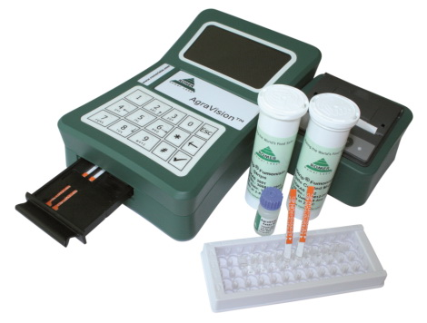поставляється в комплекті з лотками для тестів на ГМО та мікотоксини. В комплект також включений термопринтер для друкування результатів. Крім того в комплекті є всі необхідні аксесуари (кабелі, блок живлення, набори для чищення та ін.) Рідер поставляється в зручному захисному кейсі.

# Інше застосування обладнання

Рідер може бути використаний не тільки для аналіза ГМ рослин, а також і для виявлення зараження зерна мікотоксинами.

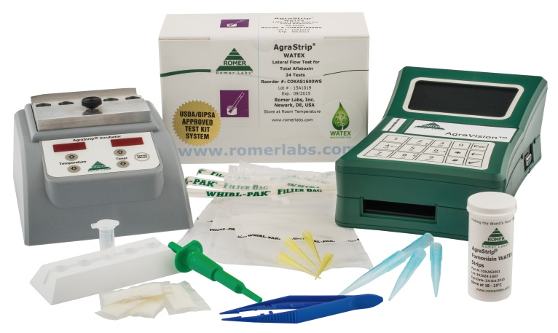Зручні прості набори серіїї **Agrastrip WATEX** для кількісного аналізу вмісту мікотоксинів дають можливість провести дослідження в польових умовах. Вони не потребують використання органічних розчинників (екстракція водою), час аналізу лише 3 хвилини.